ФЕДЕРАЛЬНОЕ АГЕНТСТВО ЖЕЛЕЗНОДОРОЖНОГО ТРАНСПОРТА
Федеральное государственное бюджетное образовательное учреждение высшего профессионального образования
«Петербургский государственный университет путей сообщения
Императора Александра I»
(ФГБОУ ВПО ПГУПС)

Кафедра «История»

РАБОЧАЯ ПРОГРАММА
дисциплины
«ИСТОРИЯ ТРАНСПОРТА» (Б1.Б.23)

для направления
09.03.01 «Информатика и вычислительная техника»

по профилю
«Программное обеспечение средств вычислительной техники и автоматизированных систем»

Форма обучения – очная

Санкт-Петербург
2016 г.
Рабочая программа рассмотрена и обсуждена на заседании кафедры
«История»
Протокол № __ от «___» _________ 201 __ г.

Программа актуализирована и продлена на 201__/201__ учебный год (приложение).

Заведующий кафедрой «История» | ____________ | В.В.Фортунатов
«___» _________ 201 __ г.
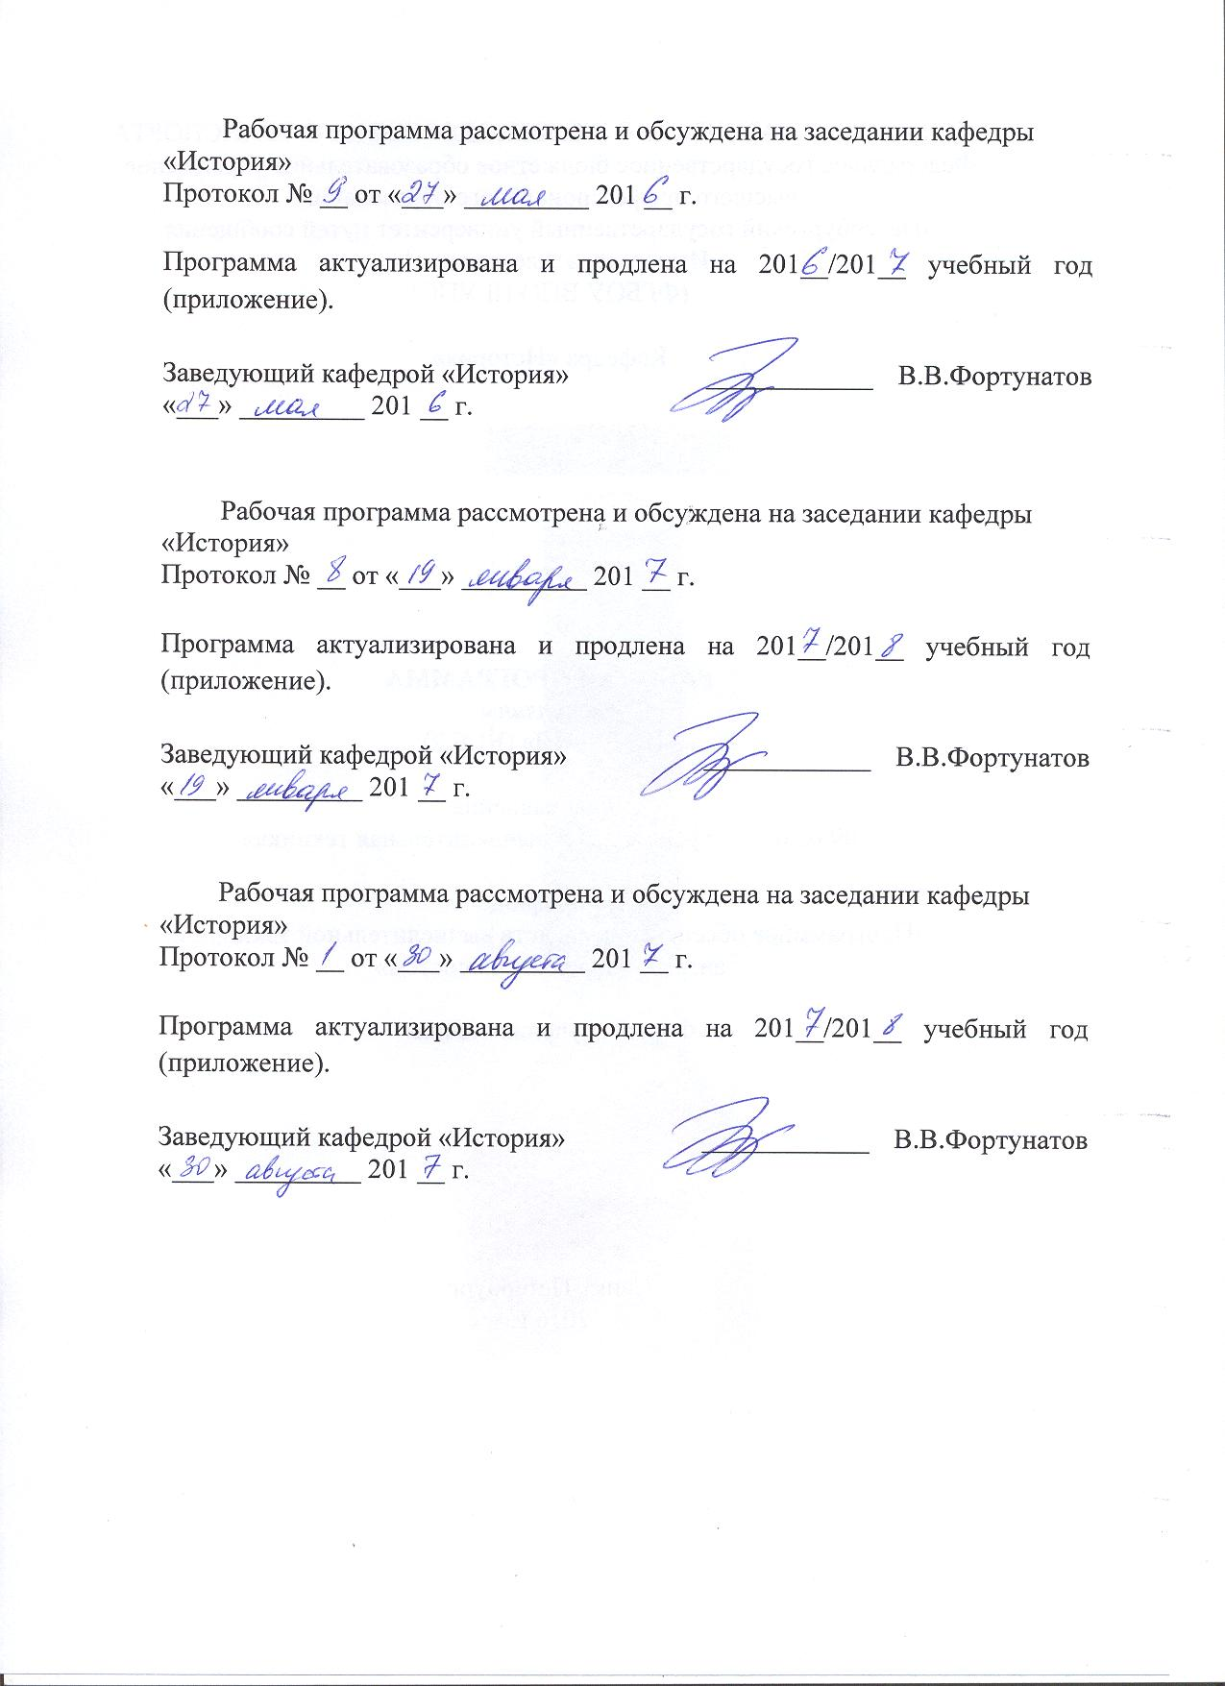

Рабочая программа рассмотрена и обсуждена на заседании кафедры
«История»
Протокол № __ от «___» _________ 201 __ г.

Программа актуализирована и продлена на 201__/201__ учебный год (приложение).

Заведующий кафедрой «История» | ____________ | В.В.Фортунатов
«___» _________ 201 __ г.

Рабочая программа рассмотрена и обсуждена на заседании кафедры
«История»
Протокол № __ от «___» _________ 201 __ г.

Программа актуализирована и продлена на 201__/201__ учебный год (приложение).

Заведующий кафедрой «История» | ____________ | В.В.Фортунатов
«___» _________ 201 __ г.

ЛИСТ СОГЛАСОВАНИЙ
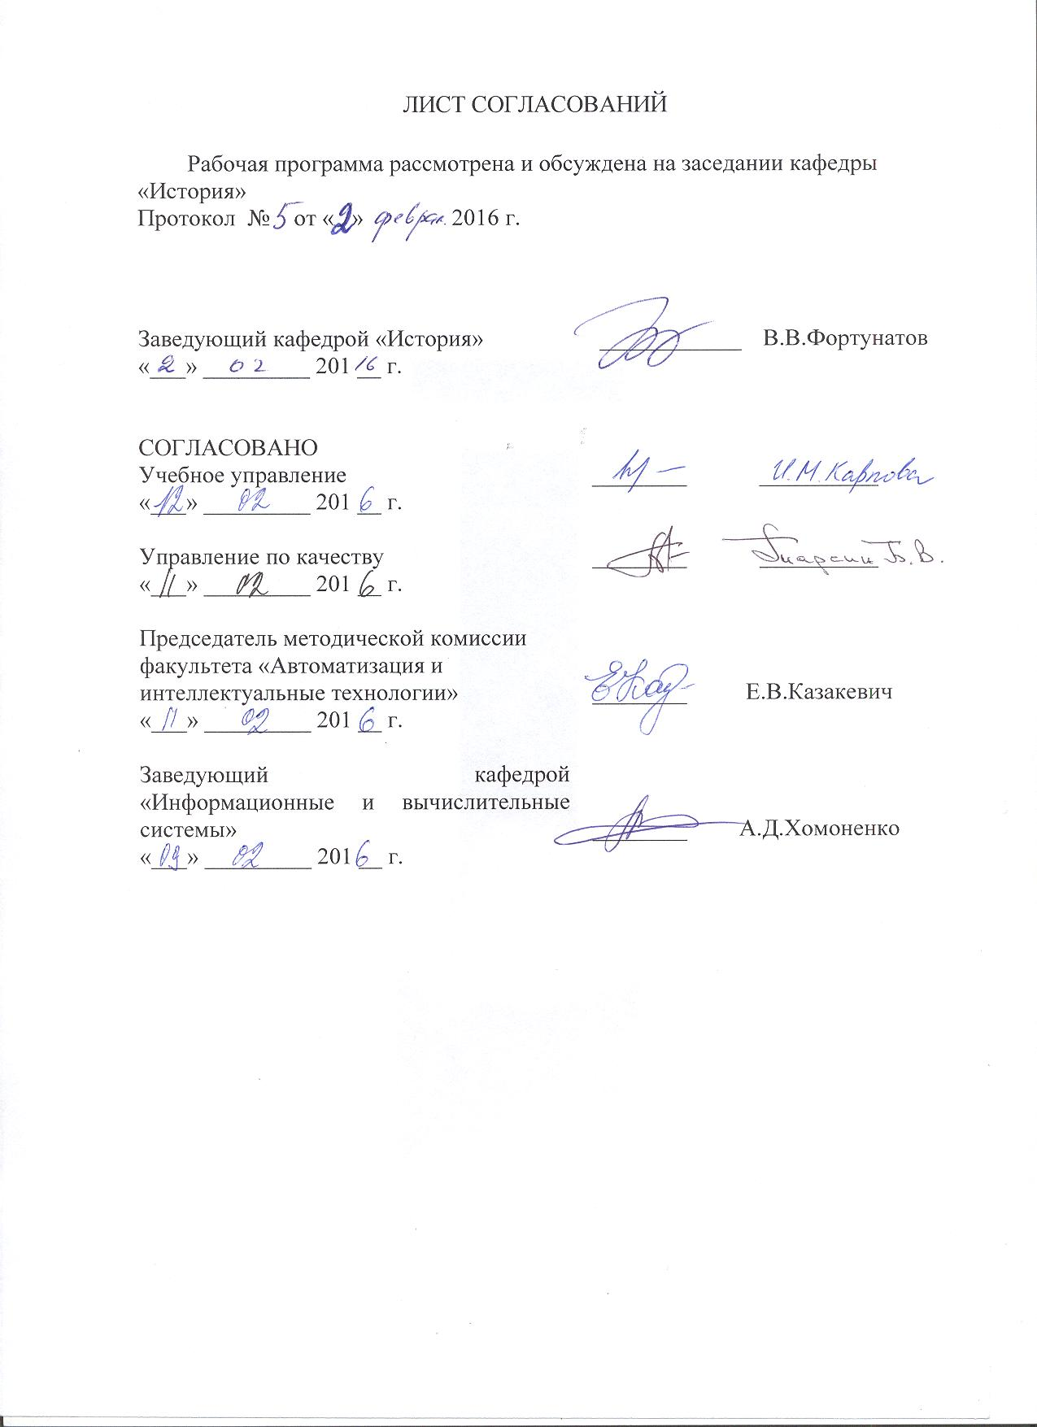
Рабочая программа рассмотрена и обсуждена на заседании кафедры
«История»
Протокол № от « » 2016 г.

Заведующий кафедрой «История» | ____________ | В.В.Фортунатов
«___» _________ 201 __ г.

СОГЛАСОВАНО  Учебное управление | ________ | __________
«___» _________ 201 __ г.
Управление по качеству | ________ | __________
«___» _________ 201 __ г.
Председатель методической комиссии факультета «Автоматизация и интеллектуальные технологии» | ________ | Е.В.Казакевич
«___» _________ 201 __ г.
Заведующий кафедрой «Информационные и вычислительные системы» | ________ | А.Д.Хомоненко
«___» _________ 201 __ г.

1. Цели и задачи дисциплины

Рабочая программа составлена в соответствии с ФГОС ВО, «12» января 2016 г., приказ № 5 по направлению 09.03.01 «Информатика и вычислительная техника» по дисциплине «История транспорта».
Целью изучения дисциплины «ИСТОРИЯ ТРАНСПОРТА» является формирование у студентов комплексного представления о роли транспорта, путей сообщения в развитии России, европейской и мировой цивилизации; формирование систематизированных знаний об основных закономерностях и особенностях развития путей сообщения, с акцентом на особую роль транспорта для России с её огромной территорией и суровым климатом; введение в круг проблем в развитии транспортной инфраструктуры, связанных с областью будущей профессиональной деятельности, выработка навыков получения, анализа и обобщения исторической информации.

Для достижения поставленных целей решаются следующие задачи:
- освоение знаний о роли и особенностях развития транспорта на различных этапах исторического процесса; влиянии транспорта на другие сферы развития различных стран, регионов, цивилизаций;
- формирование понимания работы на транспорте как важной социальной и государственной задачи, как выполнения гражданского и патриотического долга по отношению к своему Отечеству, к народам Российской Федерации, как стремления своими действиями служить интересам России;
- выработка навыков работы с разноплановыми источниками; способность к эффективному поиску информации и критике источников;

2. Перечень планируемых результатов обучения по дисциплине, соотнесенных с планируемыми результатами освоения основной профессиональной образовательной программы

Планируемыми результатами обучения по дисциплине являются: приобретение знаний, умений, навыков.
В результате освоения дисциплины обучающийся должен:
ЗНАТЬ:
- основные этапы и ключевые события истории транспорта в России, Европе и мире в целом;
- важнейшие достижения в транспортной сфере, краткие биографии выдающихся деятелей, творцов этих достижений.
- место ученых, инженеров, работников разных специальностей в развитии различных видов транспорта;
УМЕТЬ:
- соотносить общие исторические процессы, процессы в развитии транспортной сферы и отдельные факты; выявлять существенные черты различных процессов, явлений и событий;
- извлекать уроки из исторических событий и на их основе принимать осознанные решения.
ВЛАДЕТЬ:
- навыками преобразования информации в знание;
- навыками анализа исторических источников;
- приемами ведения дискуссии и полемики.
Приобретенные знания, умения, навыки, характеризующие формирование компетенций, осваиваемые в данной дисциплине, позволяют решать профессиональные задачи, приведенные в соответствующем перечне по видам профессиональной деятельности в п. 2.4 основной профессиональной образовательной программы (ОПОП).

Изучение дисциплины направлено на формирование следующих общекультурных компетенций (ОК):

- способность использовать основы философских знаний для формирования мировоззренческой позиции (ОК-1);
- способность анализировать основные этапы и закономерности исторического развития общества для формирования гражданской позиции (ОК-2).
Область профессиональной деятельности обучающихся, освоивших данную дисциплину, приведена в п. 2.1 общей характеристики ОПОП.
Объекты профессиональной деятельности обучающихся, освоивших данную дисциплину, приведены в п. 2.2 общей характеристики ОПОП.

3. Место дисциплины в структуре основной профессиональной образовательной программы

Дисциплина «ИСТОРИЯ ТРАНСПОРТА» (Б1.Б.23) относится к базовой части и является обязательной дисциплиной.

4. Объем дисциплины и виды учебной работы
Вид учебной работы | Всего часов | Семестр
 |  | 2
Контактная работа (по видам учебных занятий)  В том числе:  - лекции (Л)  - практические занятия (ПЗ)  - лабораторные работы (ЛР) | 32  16  16  - | 32  16  16  -
Самостоятельная работа (СРС) (всего) | 40 | 40
Контроль | - | -
Форма контроля знаний | З | З
Общая трудоемкость: час / з.е. | 72/2 | 72/2

5. Содержание и структура дисциплины

5.1 Содержание дисциплины
№ п/п | Наименование раздела дисциплины | Содержание раздела
1. | Введение. История транспорта как отрасль исторического знания. | Объект и предмет истории транспорта. Теория, методология и историография истории транспорта. История транспорта России – неотъемлемая часть всемирной истории транспорта: общее и особенное в историческом развитии. Основные направления изучения истории транспорта на современном этапе.
2. | Пути сообщения и развитие транспорта в древнейшую историческую эпоху (до 476 г. н.э.). | Возникновение транспорта как самостоятельной сферы в жизни общества. Возникновение колесного, гужевого транспорта. Развития транспортной инфраструктуры в древних цивилизациях (Египет, Индия, Китай, Междуречье и т.д.).  Развитие кораблестроения и мореплавания в Древней Греции. Особенности каботажного плавания.  Римский водопровод – прообраз трубопроводного транспорта. Римские дороги – основа сети путей сообщения в Древнем Риме.
3. | Развитие путей сообщения и транспортных средств в эпоху раннего средневековья (V-XIV вв.) | Походы и открытия викингов. Пути сообщения в Древней Руси. Формирование и функционирование путей «из варяг в греки» и «из варяг в арабы».  Великий шелковый путь.  Крестовые походы и развитие путей сообщения. Роль морского транспорта в возвышении итальянских средневековых городов-государств (Генуя, Венеция).  Влияние экспансии кочевых (номадических) цивилизаций турок-сельджуков и монголо-татар на транспортную инфраструктуры средневековой Евразии.
4. | Великие географические открытия и начало формирования глобальной сети путей сообщения (конец XV-XVII вв.). | Великие географические открытия и начало Нового времени в Западной Европе. Влияние научных открытий и технических изобретений на развитие транспортных средств (рост тоннажа судов и пр.). Наследие Леонардо да Винчи в транспортной области.  Начало строительства каналов, дорог в Европе.  Состояние путей сообщения в России. Географические открытия русских первопроходцев в Сибири и развитие системы путей сообщения на Востоке страны. Климатические особенности эксплуатации путей сообщения в России.
5. | Революционные изменения в развитии транспорта и промышленный переворот (XVIII-XIX вв.). | Понятие промышленной революции. Изобретение универсального парового двигателя. Появление паровоза и развитие железных дорог. Д. Стефенсон.  Развитие воздухоплавания.  Создание двигателя внутреннего сгорания. Возникновение автомобилестроения и авиастроения.  Возникновение трубопроводного транспорта. Первые нефтепроводы в США.  Первые работы в области ракетной техники.  Развитие водного транспорта, строительство Ладожского, Вышневолоцкого каналов, Мариинской системы. Создание при Петре I российского флота и кораблестроения.Появление пароходов и развитие системы водных сообщений в России.  Манифест Александра I о создании Корпуса инженеров путей сообщения и Института Корпуса инженеров путей сообщения (1809).  Возникновение и развитие железнодорожного транспорта в России. Царскосельская дорога (1837), железная дорога между Санкт-Петербургом и Москвой (1843-1851). Железнодорожное строительство 50-70-х годов XIX в. Государственная политика в отношении железнодорожного транспорта (с 1881 г.). Великий Сибирский путь.
6. | Транспорт в условиях мирного времени и мировых войн (первая половина XX в.). | Переход от эпохи пара к эре использования электрической энергии. Появление трамвая, метро в США, Европе, в других регионах. Развитие железнодорожного транспорта в США, Европе, России, других регионах.  Использование железнодорожного транспорта в условиях крупных военных конфликтов, мировых войн.  Развитие автомобильного транспорта в США, Европе. Строительство автомобильных дорог. Использование авиации в военных и гражданских целях. Появление транспортной авиации, пассажирских перевозок.  Речной, морской и океанский транспорт.
7. | Возрастание роли транспорта в условиях научно-технической революции (вторая половина XX в.). | Научно-техническая революция и ее влияние на ход мирового общественного развития.  Развитие трубопроводного транспорта.  Роль морских перевозок в развитии торгово-экономических отношений в современном мире. Новые типы морских судов.  Конкуренция между авиационным, автомобильным и железнодорожным транспортом. Преимущества и недостатки различных видов транспорта. Появление различных типов самолетов, автомобилей.  Электрификация железнодорожного транспорта. Возникновение и развитие высокоскоростного пассажирского железнодорожного транспорта.
8. | Транспорт России и мировая транспортная сеть в XXI веке. | Глобализация мирового экономического, политического и культурного пространства.  Мировая транспортная система. Крупнейшие транспортные узлы.  Влияние радикальных экономических реформ на состояние различных видов транспорта в России.  Ликвидация Министерства путей сообщения и образование Министерства транспорта Российской Федерации. Реформирование железнодорожного транспорта в 2001-2011 годах. Деятельность ОАО «РЖД».

5.2 Разделы дисциплины и виды занятий

№ п/п | Наименование раздела дисциплины | Л | ПЗ | ЛР | СРС
1. | Введение. История транспорта как отрасль исторического знания. | 2 | 2 | - | 2
2. | Пути сообщения и развитие транспорта в древнейшую историческую эпоху (до 476 г. н.э.). | 2 | 2 | - | 4
3. | Развитие путей сообщения и транспортных средств в эпоху раннего средневековья (V-XIV вв.) | 2 | 2 | - | 6
4. | Великие географические открытия и начало формирования глобальной сети путей сообщения (конец XV-XVII вв.). | 2 | 2 | - | 6
5. | Революционные изменения в развитии транспорта и промышленный переворот (XVIII-XIX вв.). | 2 | 2 | - | 6
6. | Транспорт в условиях мирного времени и мировых войн (первая половина XX в.). | 2 | 2 | - | 6
7. | Возрастание роли транспорта в условиях научно-технической революции (вторая половина XX в.). | 2 | 2 | - | 6
8. | Транспорт России и мировая транспортная сеть в XXI веке. | 2 | 2 | - | 4
Итого |  | 16 | 16 | - | 40

6. Перечень учебно-методического обеспечения для самостоятельной работы обучающихся по дисциплине

№ п/п | Наименование раздела | Перечень учебно-методического обеспечения
1. | Введение. История транспорта как отрасль исторического знания. | История транспорта: учебное пособие/ под ред. В.В.Фортунатова. – СПб.: ПГУПС, 2013. – С.3-10.  История транспорта: документы, схемы, материалы: учеб. пособие/ под ред. В.В.Фортунатова. – СПб.: ФГБОУ ВПО ПГУПС, 2014. – С.4-6.  История транспорта: метод. указания/ под ред. В.В.Фортунатова, В.И.Голубева. – СПб.: ПГУПС, 2014. – С.10-11.
2. | Пути сообщения и развитие транспорта в древнейшую историческую эпоху (до 476 г. н.э.). | История транспорта: учебное пособие/ под ред. В.В.Фортунатова. – СПб.: ПГУПС, 2013. – С.11-23.  История транспорта: документы, схемы, материалы: учеб. пособие/ под ред. В.В.Фортунатова. – СПб.: ФГБОУ ВПО ПГУПС, 2014. –С.7-21.  История транспорта: метод. указания/ под ред. В.В.Фортунатова, В.И.Голубева. – СПб.: ПГУПС, 2014. – С.11-12.
3. | Развитие путей сообщения и транспортных средств в эпоху раннего средневековья (V-XIV вв.) | История транспорта: учебное пособие/ под ред. В.В.Фортунатова. – СПб.: ПГУПС, 2013. – С.24-37.  История транспорта: документы, схемы, материалы: учеб. пособие/ под ред. В.В.Фортунатова. – СПб.: ФГБОУ ВПО ПГУПС, 2014. –С.22-49.  История транспорта: метод. указания/ под ред. В.В.Фортунатова, В.И.Голубева. – СПб.: ПГУПС, 2014. – С.13-14.
4. | Великие географические открытия и начало формирования глобальной сети путей сообщения (конец XV-XVII вв.). | История транспорта: учебное пособие/ под ред. В.В.Фортунатова. – СПб.: ПГУПС, 2013. – С.38-50.  История транспорта: документы, схемы, материалы: учеб. пособие/ под ред. В.В.Фортунатова. – СПб.: ФГБОУ ВПО ПГУПС, 2014. –С.50-58.  История транспорта: метод. указания/ под ред. В.В.Фортунатова, В.И.Голубева. – СПб.: ПГУПС, 2014. – С.14-15.
5. | Революционные изменения в развитии транспорта и промышленный переворот (XVIII-XIX вв.). | История транспорта: учебное пособие/ под ред. В.В.Фортунатова. – СПб.: ПГУПС, 2013. – С.51-78.  История транспорта: документы, схемы, материалы: учеб. пособие/ под ред. В.В.Фортунатова. – СПб.: ФГБОУ ВПО ПГУПС, 2014. – С. 59-80.  История транспорта: метод. указания/ под ред. В.В.Фортунатова, В.И.Голубева. – СПб.: ПГУПС, 2014. – С.16-17.
6. | Транспорт в условиях мирного времени и мировых войн (первая половина XX в.). | История транспорта: учебное пособие/ под ред. В.В.Фортунатова. – СПб.: ПГУПС, 2013. – С.79-100.  История транспорта: документы, схемы, материалы: учеб. пособие/ под ред. В.В.Фортунатова. – СПб.: ФГБОУ ВПО ПГУПС, 2014. –С. 81-96.  История транспорта: метод. указания/ под ред. В.В.Фортунатова, В.И.Голубева. – СПб.: ПГУПС, 2014. – С.18-19.
7. | Возрастание роли транспорта в условиях научно-технической революции (вторая половина XX в.). | История транспорта: учебное пособие/ под ред. В.В.Фортунатова. – СПб.: ПГУПС, 2013. – С.101-119.  История транспорта: документы, схемы, материалы: учеб. пособие/ под ред. В.В.Фортунатова. – СПб.: ФГБОУ ВПО ПГУПС, 2014. – С. 97-106.  История транспорта: метод. указания/ под ред. В.В.Фортунатова, В.И.Голубева. – СПб.: ПГУПС, 2014. – С.20-21.
8. | Транспорт России и мировая транспортная сеть в XXI веке. | История транспорта: учебное пособие/ под ред. В.В.Фортунатова. – СПб.: ПГУПС, 2013. – С.120-129.  История транспорта: документы, схемы, материалы: учеб. пособие/ под ред. В.В.Фортунатова. – СПб.: ФГБОУ ВПО ПГУПС, 2014. –С.107-130.  История транспорта: метод. указания/ под ред. В.В.Фортунатова, В.И.Голубева. – СПб.: ПГУПС, 2014. – С.21-23.

7. Фонд оценочных средств для проведения текущего контроля успеваемости и промежуточной аттестации обучающихся по дисциплине

Фонд оценочных средств по дисциплине является неотъемлемой частью рабочей программы и представлен отдельным документом, рассмотренным на заседании кафедры и утвержденным заведующим кафедрой.

8. Перечень основной и дополнительной учебной литературы, нормативно-правовой документации и других изданий, необходимых для освоения дисциплины

8.1 Перечень основной учебной литературы, необходимой для освоения дисциплины

- История транспорта: учеб. пособие/ под ред. В.В.Фортунатова. – СПб.: Петербургский государственный университет путей сообщения , 2013. – 417 с.
- История транспорта: документы, схемы, материалы: учеб. пособие/ под ред. В.В.Фортунатова. – СПб.: ФГБОУ ВПО ПГУПС, 2014. -136 с.

8.2 Перечень дополнительной учебной литературы, необходимой для освоения дисциплины

- История науки и техники (применительно к транспорту): учеб. пособие./ под ред. В.В.Фортунатова. – СПб.: Петербургский государственный университет путей сообщения , 2011. – 296 с.

8.3 Перечень нормативно-правовой документации, необходимой для освоения дисциплины
При освоении данной дисциплины нормативно-правовая документация не используется.

8.4 Другие издания, необходимые для освоения дисциплины

1. История транспорта: метод. указания/ под ред. В.В.Фортунатова, В.И.Голубева. – СПб.: ПГУПС, 2014. – 24 с.
2. Вопросы истории естествознания и техники/РАН. – М.: Наука, 1980 - . Выходит ежеквартально.

9. Перечень ресурсов информационно-телекоммуникационной сети «Интернет», необходимых для освоения дисциплины

1. Личный кабинет обучающегося и электронная информационно-образовательная среда [Электронный ресурс]. Режим доступа: http://sdo.pgups.ru (для доступа к полнотекстовым документам требуется авторизация).

2. TR.ru (Транспорт в России) — ежедневное электронное издание, посвященное средствам передвижения в России, странах ближнего и дальнего зарубежья. [Электронный ресурс]. Режим доступа: http://www.tr.ru, свободный. — Загл. с экрана.

3. Электронно-библиотечная система ibooks.ru [Электронный ресурс]. Режим доступа: http://ibooks.ru/ — Загл. с экрана.

4. Электронно-библиотечная система ЛАНЬ [Электронный ресурс]. Режим доступа: https://e.lanbook.com/books — Загл. с экрана.

10. Методические указания для обучающихся по освоению дисциплины
Порядок изучения дисциплины следующий:
- Освоение разделов дисциплины производится в порядке, приведенном в разделе 5 «Содержание и структура дисциплины». Обучающийся должен освоить все разделы дисциплины с помощью учебно-методического обеспечения, приведенного в разделах 6, 8 и 9 рабочей программы.
- Для формирования компетенций обучающийся должен представить выполненные типовые контрольные задания или иные материалы, необходимые для оценки знаний, умений, навыков и (или) опыта деятельности, предусмотренные текущим контролем (см. фонд оценочных средств по дисциплине).
- По итогам текущего контроля по дисциплине, обучающийся должен пройти промежуточную аттестацию (см. фонд оценочных средств по дисциплине).

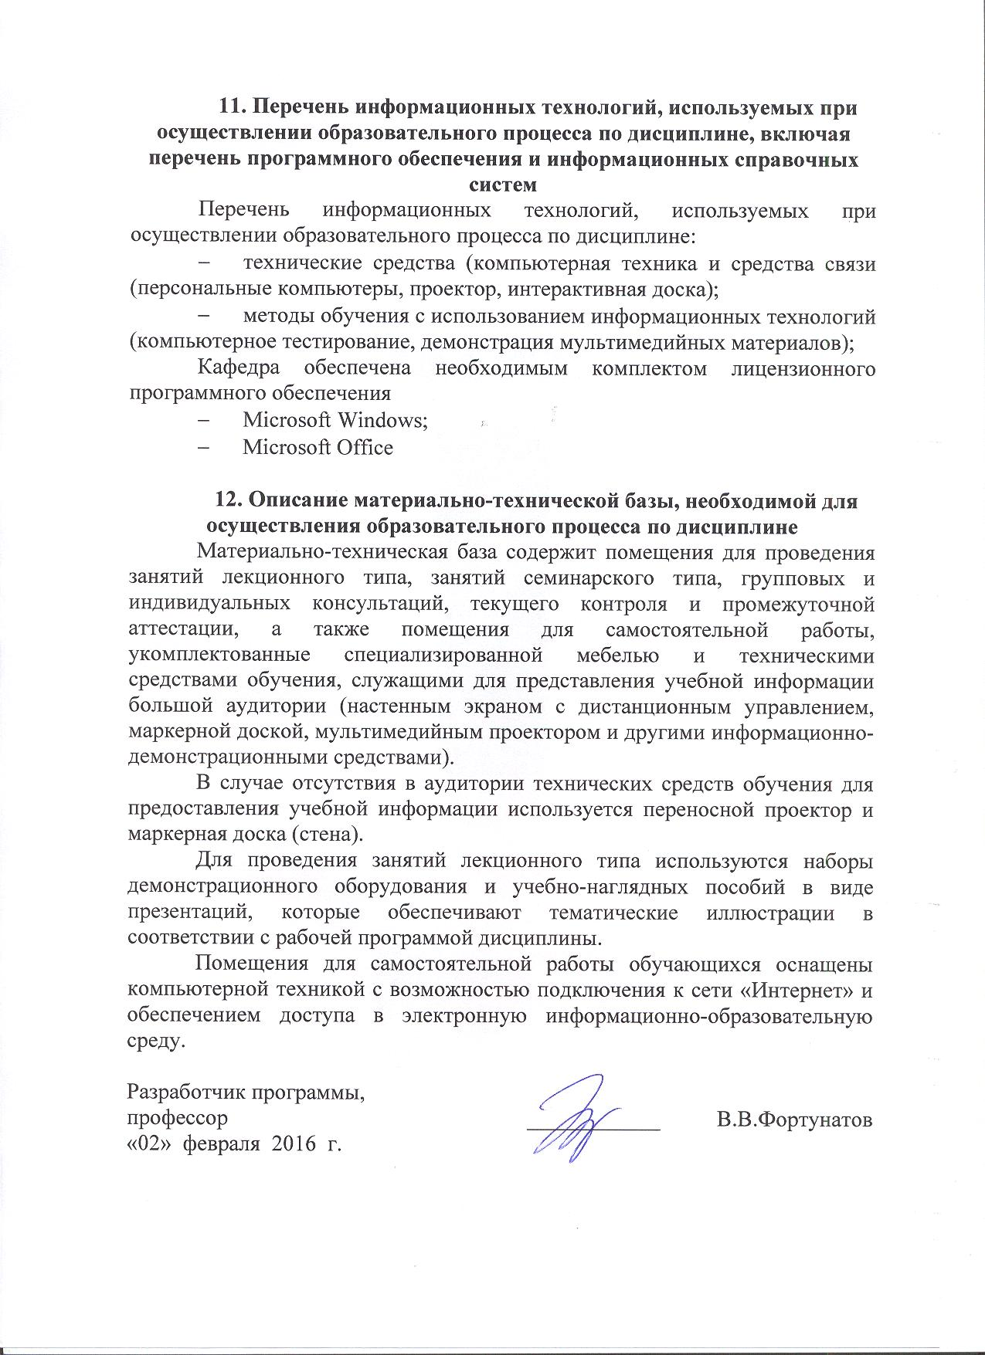11. Перечень информационных технологий, используемых при осуществлении образовательного процесса по дисциплине, включая перечень программного обеспечения и информационных справочных систем
Перечень информационных технологий, используемых при осуществлении образовательного процесса по дисциплине:
- технические средства (компьютерная техника и средства связи (персональные компьютеры, проектор, интерактивная доска);
- методы обучения с использованием информационных технологий (компьютерное тестирование, демонстрация мультимедийных материалов);
Кафедра обеспечена необходимым комплектом лицензионного программного обеспечения
- Microsoft Windows;
- Microsoft Office

12. Описание материально-технической базы, необходимой для осуществления образовательного процесса по дисциплине
Материально-техническая база содержит помещения для проведения занятий лекционного типа, занятий семинарского типа, групповых и индивидуальных консультаций, текущего контроля и промежуточной аттестации, а также помещения для самостоятельной работы, укомплектованные специализированной мебелью и техническими средствами обучения, служащими для представления учебной информации большой аудитории (настенным экраном с дистанционным управлением, маркерной доской, мультимедийным проектором и другими информационно-демонстрационными средствами).
В случае отсутствия в аудитории технических средств обучения для предоставления учебной информации используется переносной проектор и маркерная доска (стена).
Для проведения занятий лекционного типа используются наборы демонстрационного оборудования и учебно-наглядных пособий в виде презентаций, которые обеспечивают тематические иллюстрации в соответствии с рабочей программой дисциплины.
Помещения для самостоятельной работы обучающихся оснащены компьютерной техникой с возможностью подключения к сети «Интернет» и обеспечением доступа в электронную информационно-образовательную среду.

Разработчик программы,  профессор | ____________ | В.В.Фортунатов
«02» февраля 2016 г.

